ДИЗАЙН-ПРОЕКТ
благоустройства территории
общего пользования
по улице Ленина
села Калиновка

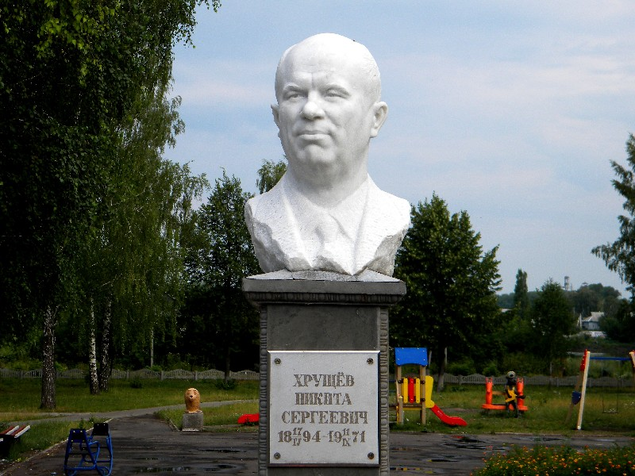

Территория общего пользования по улице Ленина села Калиновка
Хомутовского района Курской области

Характеристика проблемы и обоснование необходимости её реализации

Территория общего пользования является важнейшей составной частью системы благоустройства поселения. От уровня эксплуатационного состояния территории общего пользования поселения во многом зависит качество жизни населения.
Территория общего пользования по улице Ленина с. Калиновка является наиболее посещаемой территорией и любимым местом отдыха жителей не только села Калиновка, но и других населенных пунктов Калиновского сельсовета..
Чтобы обеспечить потребности населения в развитии досуговой сферы, необходимо принять меры по качественному изменению состояния территории общего пользования по улице Ленина с. Калиновка.

Для приведения территории общего пользования к современным нормам комфортности требуется:
-устройство скамеек (6 шт.)

Планируемая сумма для проведения благоустройства территории составляет – 45000,00 руб.

Цель проекта:
-повышение уровня благоустройства территории общего пользования;

Задача проекта:
Доведение технического и эксплуатационного состояния территории общего пользования до нормативных требований.

Результаты проекта
Реализация проекта позволит:
-Позволит организовать надлежащим образом жизнеобеспечение жителей;
-Сформировать эстетический облик территории общего пользования;
-Позволит благополучно эксплуатировать территорию общего пользования;
-В целом повысит уровень жизни населения.

